Отчет
о проделанной работе парламента средней школы №32 Свердловского района, города Бишкек
за 2020 – 2021 учебный год.
С сентября месяца в нашей школе был переизбран состав школьного самоуправления с целью - дать учащимся возможность реализовать свои возможности; подготовить учащихся к жизни в демократическом обществе; подготовить будущих лидеров нашего общества.
Перед школьным самоуправлениям были поставлены следующие задачи:
- Вовлекать учащихся в общественную жизни школу;
- Дать возможность подрастающими поколению самостоятельно организовывать культурный досуг для учащихся;
- Дать возможность учащимся быть в курсе планов работы школы;
- Проявить учащимся чувство уважения, сплоченности и дружбы между собой.
- Планировать и организовывать вечера, праздники.
- Осуществлять взаимодействие с органами здравоохранения, физической культуры и спорта.
- Обеспечить информационное сопровождение социальной работы в школе путём создания плакатов, презентаций, электронных ресурсов (школьный сайт).
- Совместно с классными руководителями способствовать реализации интересов и потребностей учащихся в различных видах общественной и культурно - досуговой деятельности.
- Обеспечить участие учащихся в различных конкурсах, фестивалях, проектах и акциях, школьного, городского уровня.
Вся воспитательная работа строилась на основе сотрудничества детей, их родителей, классных руководителей и администрации школы. Все мероприятия являлись звеньями в цепи процесса создания личностно-ориентированной образовательной и воспитательной среды. Эта работа была направлена на достижение воспитательных целей, на выполнение заявленных задач и на повышение эффективности учебно-воспитательного процесса в целом.

Работа была направлена на выявление и развитие способностей у учащихся, формирование духовно-нравственной, физически здоровой, творчески мыслящей личности, обладающей прочными базовыми знаниями.
Вся внеурочная деятельность учащихся и педагогов школы организованна таким образом, что коллективные творческие дела объединены в воспитательные модули. В центре такого модуля яркое общее ключевое дело. Это позволяет в школе создать периоды творческой активности, задать четкий ритм жизни школьного коллектива.
21 сентября состоялось первое парламентского заседание нового состава, на
котором был принят и утвержден план работы ДБП на 2020-2021 учебный год, а также план и график заседаний парламента.
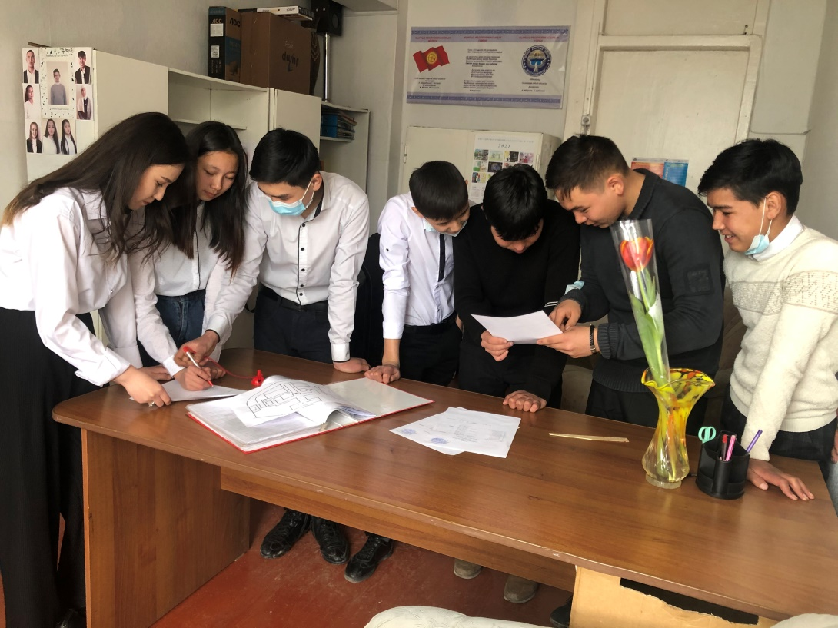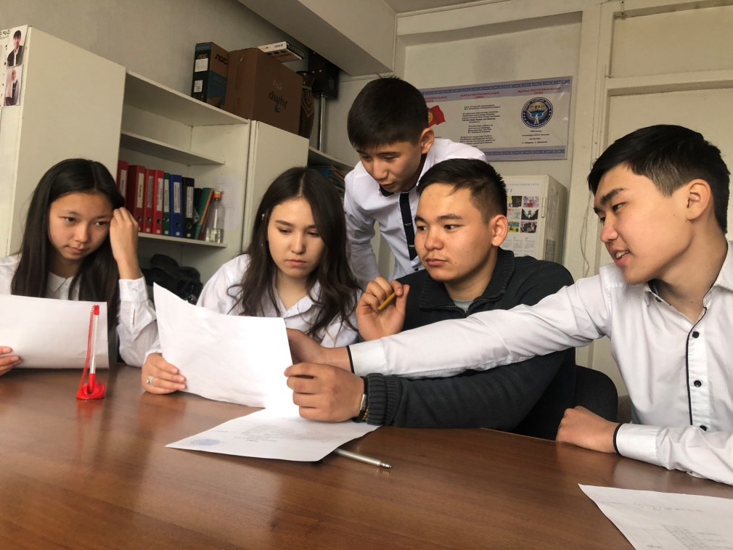

На заседании парламента было принято:
- каждый день помогать дежурным учителям измерять температуру учеников при входе;
- проводить заседание школьного парламента один раз в неделю, по пятницам 12:00 часов;
- надзор за организованными субботниками.
- В течение каждой четверти проводили два заседания школьного парламента.
Все мероприятия, организованные в рамках школы, были проведены в соответствии с планом воспитательной работы на 2020-2021 учебный год с учетом эпидемической ситуации. Выбранные фрагменты↓
- Торжественная линейка, посвященная празднику Первого звонка (приняли участие в линейке только первые классы).
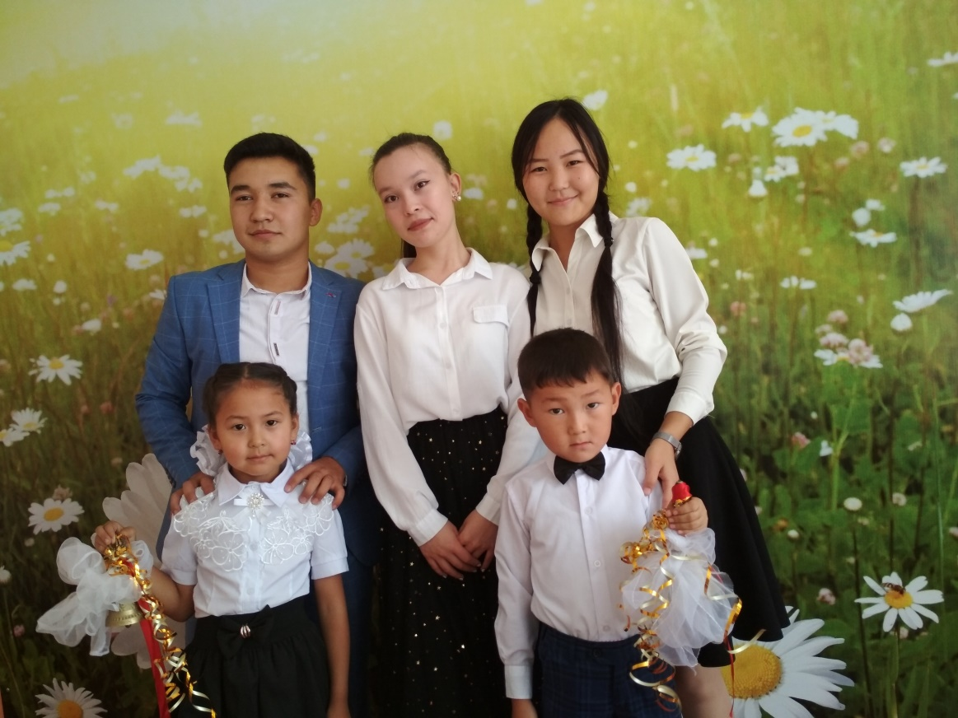

- Надзор за организованными субботниками.
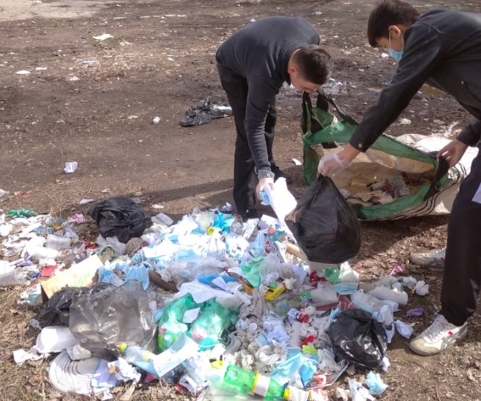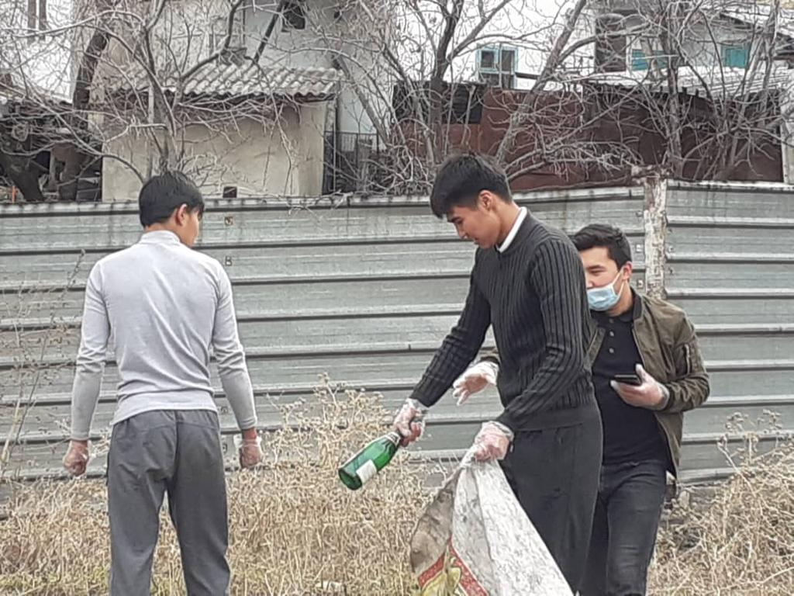
- Члены школьного парламента приняли активное участие в онлайн-встречах лидеров школ города Бишкек.
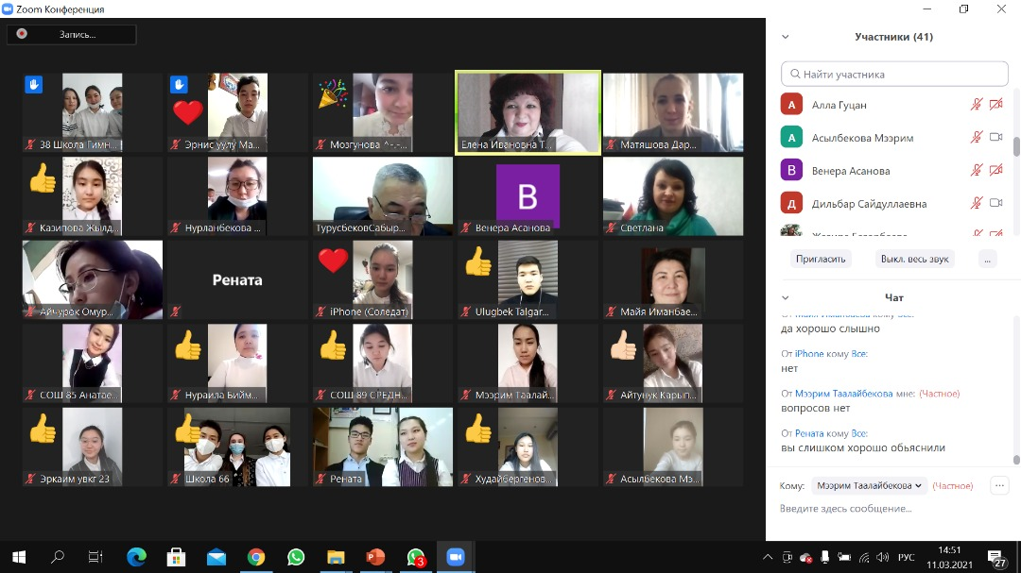

- Была приготовлена видео-презентация, посвященная ко дню белого колпака. И проводили интеллектуальные, спортивные состязания.
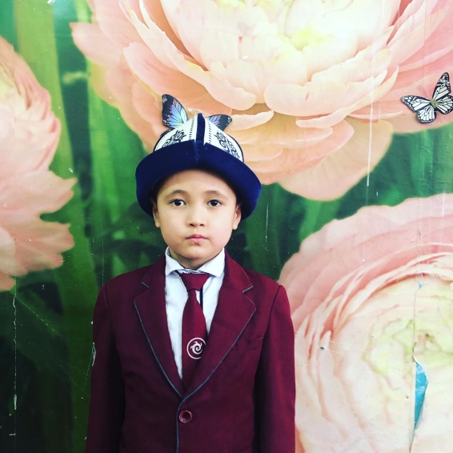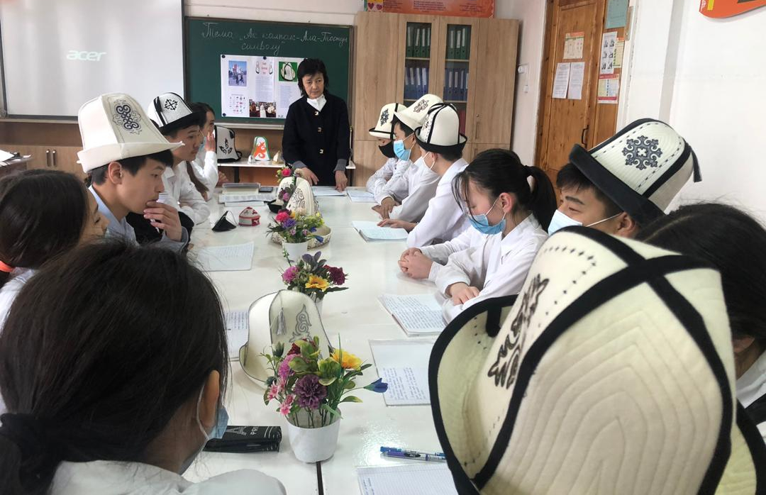
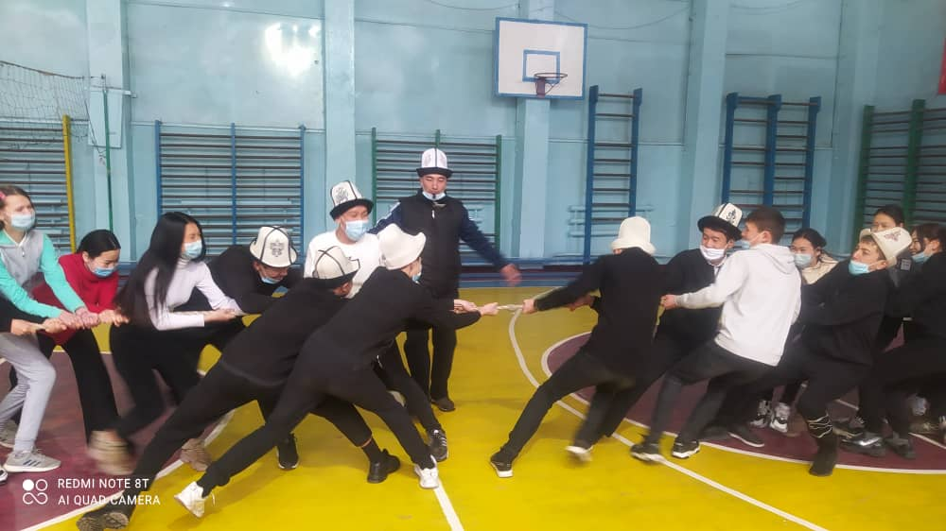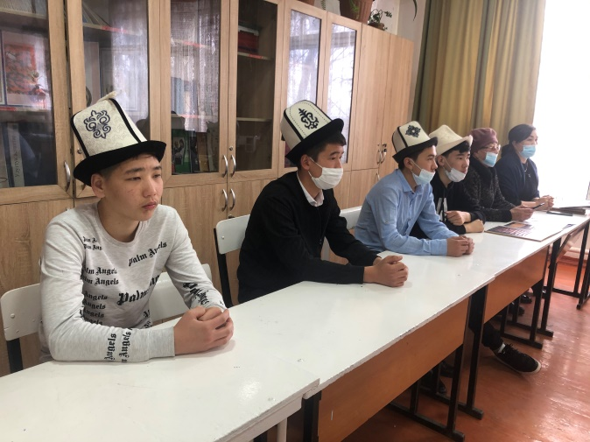
- Проведены открытые уроки: «Дорога Победы!» среди учащихся старших классов на знание истории Городов-Героев
-акция «Бессмертный полк»
- Был оформлен «Уголок памяти» посвящённый к 76-летию Победы в Великой Отечественной войне и участвовали в онлайн акциях и конкурсах:
-конкурс видеороликов «Бессмертные письма-правда о войне» и т.д.
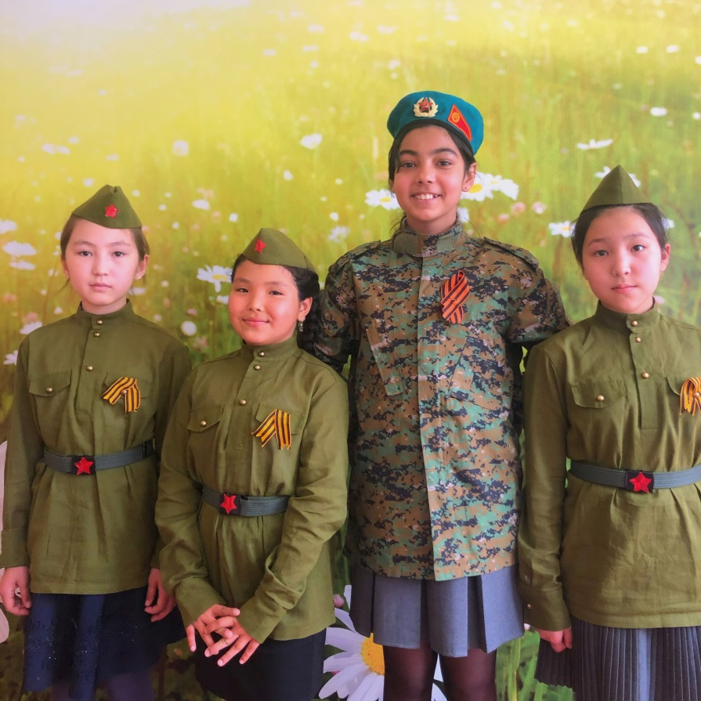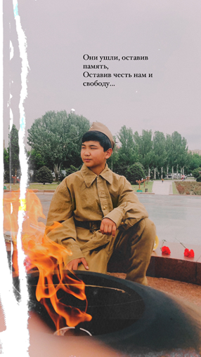

Организатор ВР: Барктабасова Э.У.

Отчет
о проделанной работе парламента средней школы №32 Свердловского района, города Бишкек
за I полугодие 2021-2022 учебного года
Цель нашей работы: содействовать развитию творческого потенциала учащихся в процессе внеурочной деятельности.
Методы воспитания: убеждение, положительный пример, одобрение, обсуждение, требование.
- 15 сентября школа открывает двери для своих учеников. Проводился торжественная линейка, посвященная дню Знаний - «Здравствуй, школа!»
- 24 сентября состоялось первое парламентского заседание нового состава
- Школьный парламент вместе с старшеклассниками прямо при входе в школу поздравляли наших дорогих учителей и дарили цветы.
- В честь Дня пожилого человека 1 октября запущена акция «День добра и уважения!». В результате школьный парламент вместе с заместителем директора по воспитательной работе Самиевой Наргизой Холбутаевной и организатором Барктабасовой Элизой Уланбековной подготовили продуктовые пакеты для учителей пенсионеров и поздравили каждого из них.
- Осенний бал для 7-8 классов провели с помощью школьного парламента.
- Были распределены участки по классам для утепление окон. Школьный парламент контролировал всю работу.
- Проверка дневников с 5-11 класс. В проверку дневников подключили школьного парламента. Были заинтересованы в этой работе.
- Проверка внешного вида и посещаемости учащихся было ежедневно.
За нарушении устава школы были приняты строгие меры к учащимся часто пропускающие занятия и были взяты на контроль.
- Раз в неделю было проведено проверка учебников и школьного принадлежности у учащихся с 5-11 кл. Подключены мин.образования школьного парламента.
- В первой черверти каждую субботу проводились субботники с участием, всего пед. коллектива, и тех. персонала, и учеников под девизом;
«И чистую планету,
Нам нужно сохранить.
Ведь на планете этой
Нам долго ещё жить!». Школьный парламент контролировал всю работу.
- Во второй четверти каждую пятницу проводились генеральные уборки всех учебных помещений и дезинфекция школы. Школьный парламент контролировал всю работу.
- Лидеры и президент школьной организации «Юность» принимали активное участие в каждую среду в цикле тренингов для лидеров ДЮО «Манас» ЦДТ Свердловского района г. Бишкек на темы: «Как стать лидером», «Повышение экологической ответственности», «Компьютерная зависимость», «ЗОЖ», «СТОП ВИЧ/СПИД», «Школьный рэкет», «Предупреждение конфликтов в молодёжной среде».
- 4 декабря - День Манаса. В целях патриотического воспитания во время каждого перерыва школьникам зачитывались отрывки из эпоса «Манас».
- 15-декабря состоялся круглый стол для лидеров школ и завучей по воспитательной работе Свердловского района г. Бишкек на тему: “Профилактика правонарушений среди несовершеннолетних и оказание профориентационной поддержки учащимся в выборе сферы будущей профессиональной деятельности”. Лидеры школьной организации «Юность »: Маликов Өмүрбек,
Жаналиев Эрмек,
Таалайбекова Адиля,
Кубанычбекова Малика и шон
Мирлан уулу Илгиз вместе с организатором школы Барктабасовой Элиза Уланбековной участвовали в круглом столе упомянутый выше в КГЮА.

Организатор ВР: Барктабасова Э.У.

